GALERÍA
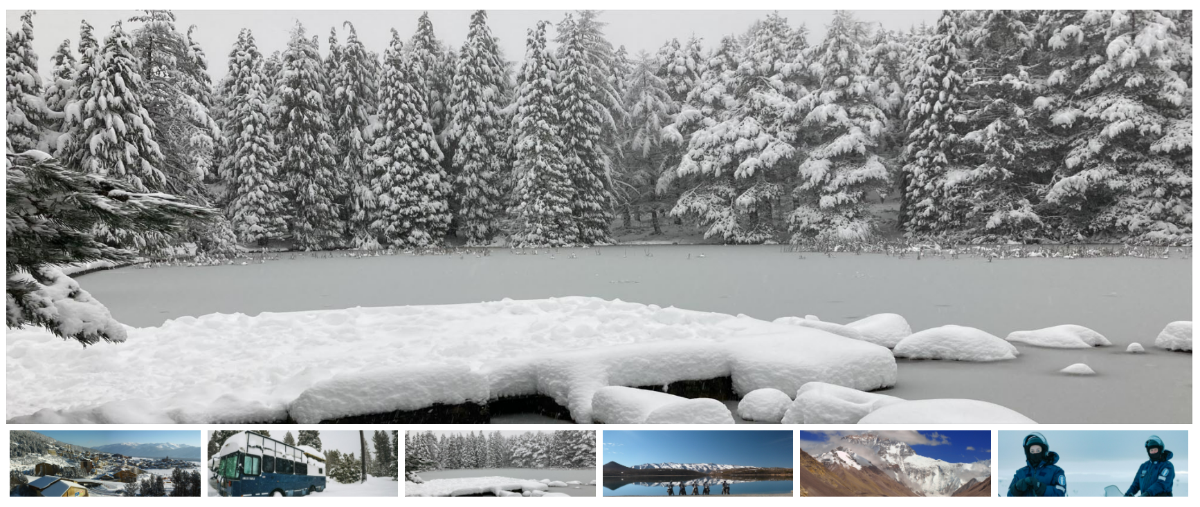
Crear un slider, cuando se pulse las fotos de abajo, se cargará en la foto principal, cuando se ponga el cursor encima de las fotos de abajo, se pondrá transparente, cuando se clickea, sube arriba, se quita la transparencia y se le coloca un marco, y cuando se salga de la foto pequeña desaparecerá el marco.

